患者端：

1. 名医咨询

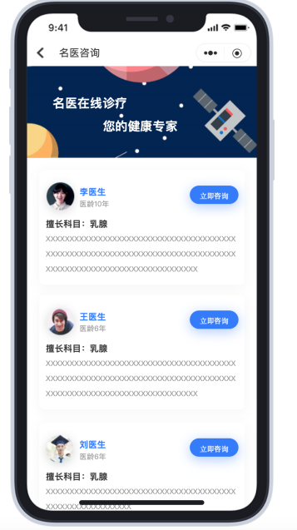

首页：

左上角：显示所在地区，可手动更改

上方：有检索框（搜索医生、医院、疾病），

点击搜索后显示历史记录

banner：暂时隐藏

专家展示：

医生展示内容：

状态、职称

所属医院、所属科室

擅长病种

点击可查看详情、科室信息、医院信息、满意度、评论

备注：未获取地理位置，展示默认专家信息

获取地址位置，展示该区域内医生信息，本区域内没有医生，默认展示专家

1. 首页

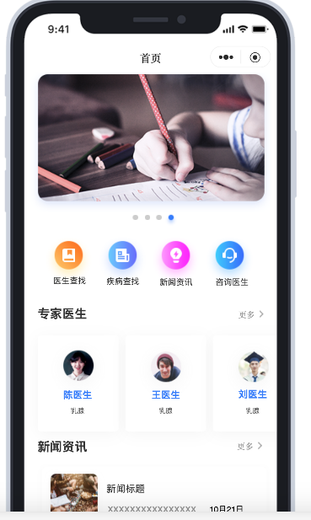

下方导航：消息、首页、科普、我的

消息：聊天记录，包含在线问诊及医生随诊记录

首页：医生信息

1. 微信授权

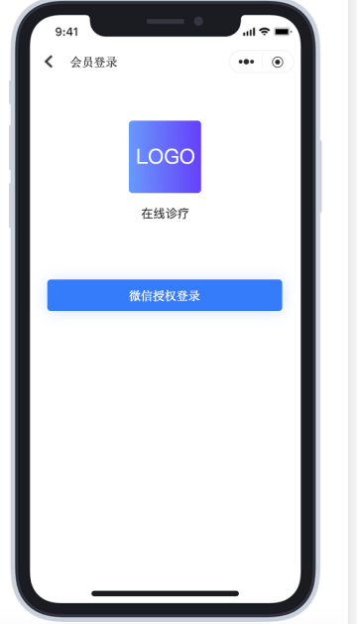

点击小程序，授权申请弹窗

文案：国科康健申请获取您的地理位置

微信昵称、账号

点击：取消/确认

关联手机号弹窗：输入手机号，获取验证码

文案：关联手机号码，可享受专属医生的在线随诊服务！

备注：医生版填写我的患者后，根据录入的手机号关联患者信息

1. 新闻资讯

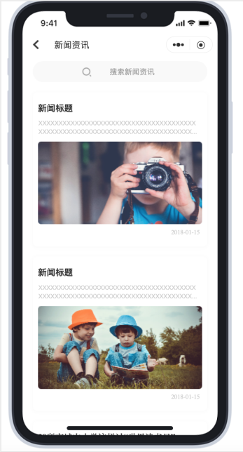

后台增加权限，支持隐藏

二期增加哺乳期、孕期等按钮

5、用户中心

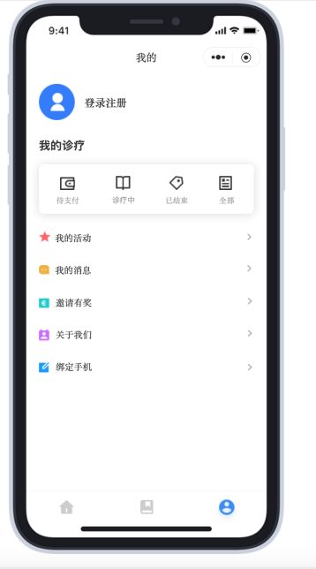

我的活动：隐藏

邀请有礼：隐藏

我的诊疗：改为评估报告

我的券包：隐藏

我的积分：积分兑换

我的支付单

6、订单支付

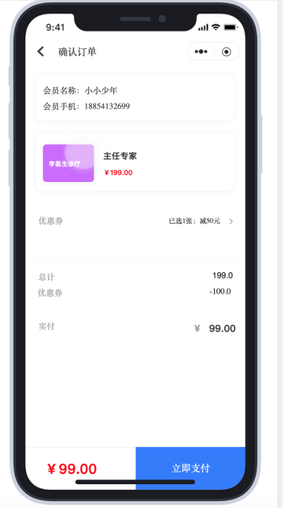

去掉会员名称、手机号

主任专家

先支付、后问诊

1. 关于我们

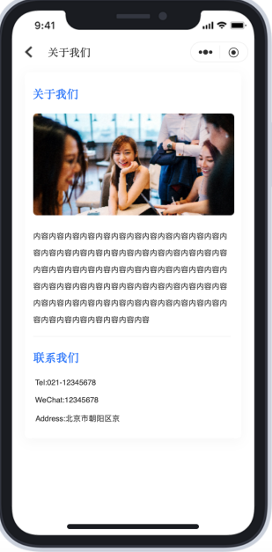

隐藏

1. 验证手机

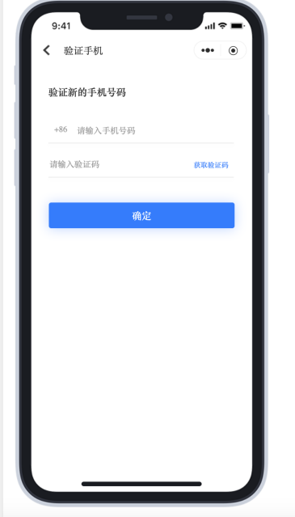

？

1. 医生评价

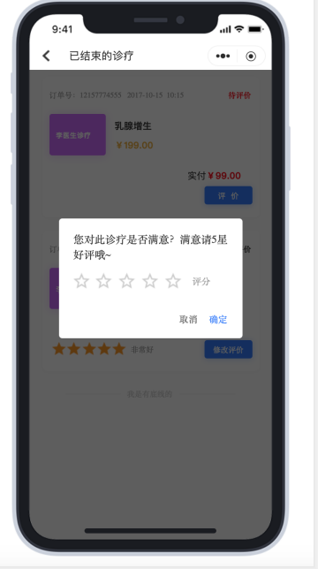

医生满意度评分满分为100分，每星20分，综合患者评分，取平均值

1. 在线问诊-个人信息、就诊信息

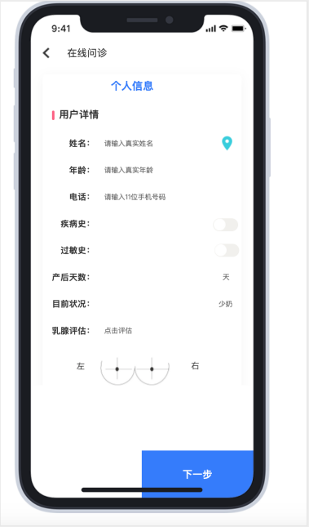 哺乳期和非哺乳期的就诊信息模板是不一样的，目前的原型只有哺乳期的

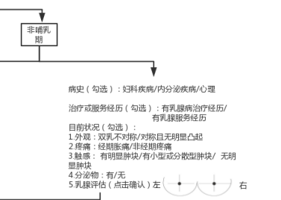

1. 在线问诊-完整就诊报告

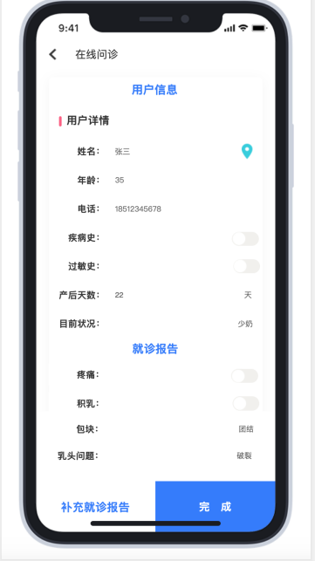

缺少信息

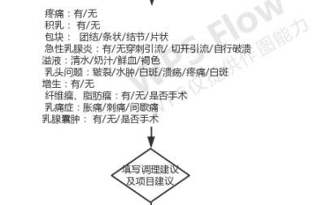

1. 诊疗评价

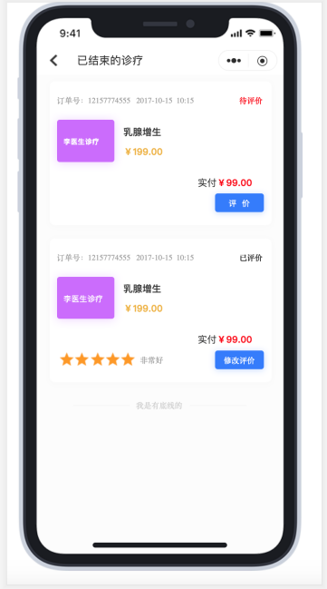

去掉评价功能、价格，评估报告中只展示评估报告信息，点击可查看详情

医生版：

1. 注册

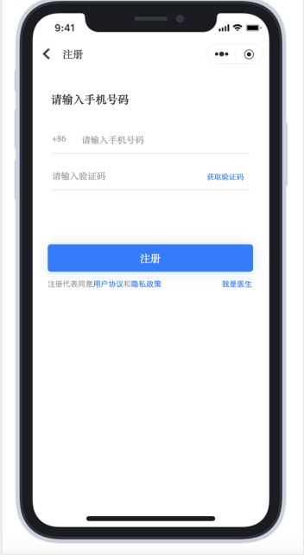

获取微信授权后，在弹出绑定手机号码时，增加“我是医生”入口，点击进入后需要填写信息（缺少本页面信息）；缺少医生登录界面

1. 首页

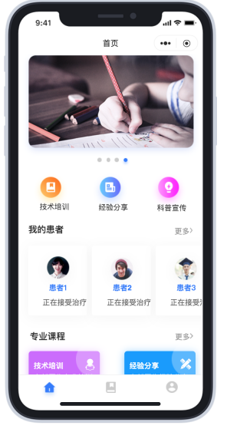

首页、消息、我的

技术培训（隐藏）、经验分享、专家带教、科普知识、专业课程（隐藏）、申请讲座

科普宣传改为科普知识

我的患者：展示在我的里面，不在首页展示

专家带教：默认推送上一级医生信息，县级医院推送市级医院，省级医院推送业内专家

申请讲座：申请讲座后，在首页展示讲座报名入口

1. 在线问诊-随访提醒

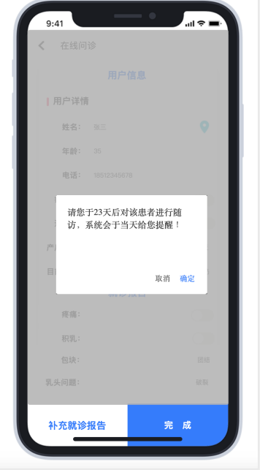

文案：

点击完成之后，提示设置随访时间

1. 我的患者

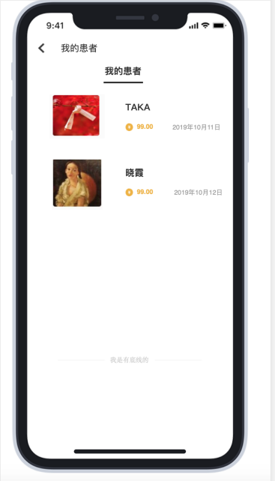

我的患者中增加添加患者按钮

问诊后自动添加到我的患者中

1. 课程详情

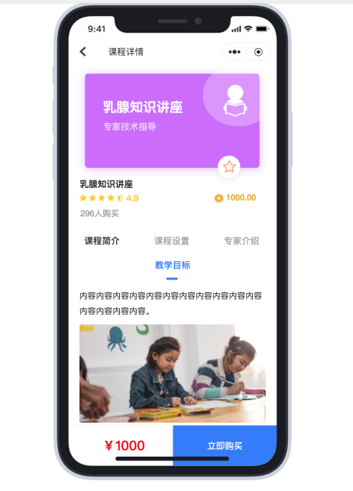

评分

1. 搜索结果

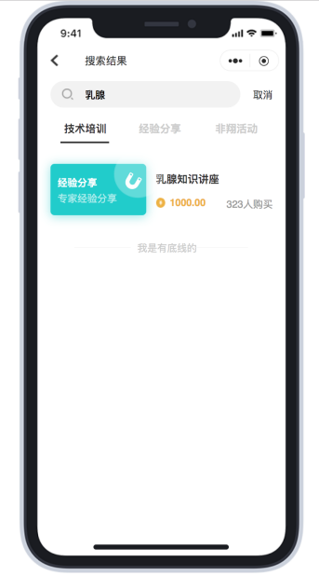

哪个页面的搜索框

1. 个人中心

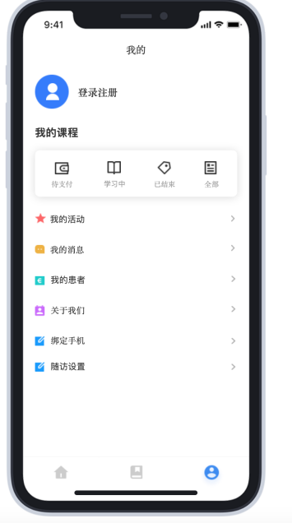

1. 包括在线接诊、随诊、患者管理、修改在线状态、申请讲座、个人接诊明细、科室接诊明细（主任）、科室接诊收益明细（主任）、收费服务购买记录、个人收益明细（包含接诊收益、个人经验分享、图文讲座收益等）、提现明细
2. 即时分账，医生购买收费服务后，根据内容提供者、平台按照设置后台设置的分账比例即时分账